企業（事業者）名
事務所の住所 | 〒
ご担当者の役職・氏名 | 役職  氏名
電話・ＦＡＸ | 電話  ＦＡＸ
メールアドレス
➄話を聞きたい事項、レクチャーを受けたい事項、アドバイスをもらいたい事項等について、右記欄にご記入ください。 | ※介護関連製品の開発に関するアイデアをお持ちである、製品開発等に取り組まれている事業者様は、概要等についてもご記入ください。
アドバイス回数 | １回 ２回 ３回 ※希望する回数を〇で囲んでください。
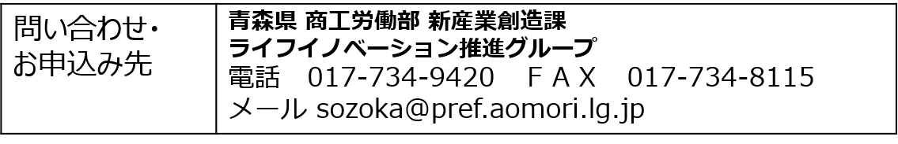
下記参加申込書に記入の上、メール又はＦＡＸでお申し込みください。
メール sozoka@pref.aomori.lg.jp
（メールされる際、右記の件名で送付ください。「申込(介護関連製品の開発に向けたコンサルティング）」
ＦＡＸ ０１７－７３４－８１１５
介護関連製品の開発に向けたコンサルティング事業 参加申込書

